2019年度广元市

利州区白朝乡部门决算

2020年9月7日目录

公开时间：2020年9月3日

第一部分 部门概况

一、基本职能及主要工作

二、机构设置

第二部分度部门决算情况说明

一、收入支出决算总体情况说明

二、收入决算情况说明

三、支出决算情况说明

四、财政拨款收入支出决算总体情况说明

五、一般公共预算财政拨款支出决算情况说明

六、一般公共预算财政拨款基本支出决算情况说明

七、“三公”经费财政拨款支出决算情况说明

八、政府性基金预算支出决算情况说明

九、 国有资本经营预算支出决算情况说明

十、其他重要事项的情况说明

第三部分 名词解释

第四部分 附件

附件1

附件2

第五部分 附表

一、收入支出决算总表

二、收入决算表

三、支出决算表

四、财政拨款收入支出决算总表

五、财政拨款支出决算明细表

六、一般公共预算财政拨款支出决算表

七、一般公共预算财政拨款支出决算明细表

八、一般公共预算财政拨款基本支出决算表

九、一般公共预算财政拨款项目支出决算表

十、一般公共预算财政拨款“三公”经费支出决算表

十一、政府性基金预算财政拨款收入支出决算表

十二、政府性基金预算财政拨款“三公”经费支出决算表

十三、国有资本经营预算支出决算表

(注：请部门根据实际注明页码)

# 第一部分 部门概况

## 一、基本职能及主要工作

（一）主要职能。贯彻执行各项财经法律、法规和制度;负责编报年度财政收支预（决）算并组织预算执行;负责各项强农惠民资金的审核发放和项目建设资金监督管理;负责财务管理工作:负责国有资产、债权债务工作;接受委托代管村（社区）财务、债权债务和集体资产;负责财政信息公开。

（二）2019年重点工作完成情况。

1、坚持对标对表完善提升，脱贫攻坚成果全面巩固。今年全乡脱贫攻坚工作以巩固脱贫攻坚成果为主，着力打赢阻击返贫攻坚战，取得了显著成效，并被表彰为全市2019年脱贫攻坚组织创新奖。一是扎实开展“两不愁三保障”回头看大排查工作，乡机关干部、驻村工作队和村组干部联动排查，共排查问题204个，非建档立卡特殊贫困户2户，在9月底完成立行立改。二是深入实施阻击返贫预警监测机制，全面建立监测贫困户与非贫困户“一超六有”状况，全乡无一人返贫。三是持续推进脱贫成效巩固提升，用好366.56万财政专项扶贫资金，完成项目26个，进一步提升贫困村基础设施。四是落实产业扶贫政策，加快和规范发展集体经济，持续抓好就业培训和扶贫车间建设，拓宽贫困群众就业渠道，带动1000余人实现年人均增收3000元以上，确保脱贫群众不返贫，易地搬迁群众“搬得稳”。五是抓好各类督查反馈问题整改，对3次市级督查反馈的9个问题建好台账，逐项销号，认真准备2019年全省脱贫攻坚成效考核工作，确保考核过关。

2、全面实施乡村振兴战略，圆满召开四川村长论坛。围绕乡村振兴“五个振兴”，紧盯创建全市实施乡村振兴战略先进乡和月坝村、徐家村创建全省实施乡村振兴战略示范村目标任务，大力实施乡村振兴战略，成功举办第三届四川村长论坛暨村社发展大会。一是做强核心产业，围绕“五园一村”产业布局，果蔬、生态养殖等产业进一步发展壮大，全乡蔬菜食用菌8949亩，水果1159亩，核桃614亩，生猪出栏7302头，肉羊出栏4923只，肉牛出栏1315头，肉鸡出栏8.9万只，整合农业综合开发项目、省级现代农业园区项目等打造成土地平整、集中连片、设施完善的高标准农田14684.8亩。二是做大核心园区，徐家食用菌产业园区提质增量，扩建食用菌基地200亩，食用菌存量突破1000万椴（袋），年产值1亿元，引进退伍军人、本地能人建成100亩椴木木耳基地，年产值50万元，完成香菇研究所装修，聘请四川农业大学、中国科学院成都分院等科研院校食用菌专家及本地食用菌技术能人入住专家工作站，开展食用菌菌种培育、提纯复壮、品比实验等工作，助推园区产业提档升级。三是全力完成论坛会筹备工作，倒排工期，抢抓进度，按时完成徐家村党群服务中心、乡村振兴体验馆、月坝老街完善提升、新建民宿等40余个项目，确保村长论坛顺利召开。四是围绕五大行动整乡推进人居环境整治工作，完成改厕1050户，配齐保洁员和保洁设备，实施垃圾分类试点工作，建立垃圾分类站7个，购置分类垃圾桶400余个，“户分类、村收集、乡转运、区处理”的模式形成，村容村貌显著提升，成功创建国家卫生乡镇。五是农旅融合发展模式进一步完善，持续壮大月坝村生态康养旅游产业，“一村一品”的产业布局得到优化，通过农旅深度融合，月坝生态康养旅游产业实现突破性发展，白朝乡成功创建2019年中国美丽休闲乡村，预计今年月坝将实现旅游收入1000万。

3、协调推进社会事业工作，民生保障政策有效落实。加强社会事业，民生保障得到落实，群众满意度、幸福感显著提升。一是夯实道路建设，实施7.3公里“双白路”建设，今年完成路面硬化，明年年初通车，打通白朝旅游环线关键一环，方便观音村魏子村群众出行，完成2018年水毁道路修复项目，新硬化村组道路20余公里，交通网络进一步完善。二是民生保障得到加强，全面落实义务教育阶段学生“两免一补”政策和“四改一加强”工作，“两基”得到巩固和发展，全乡适龄儿童入学率100%，医疗救助水平不断提高，农村医疗救助开展“一站式”服务比例达到了100%，落实低保线和扶贫线“两线合一”，农村低保标准提高到每人每月310元，开展城乡低保调标和低保对象排查清理工作，全乡100户250人实现了应保尽保。三是加强精神文明建设，大力弘扬社会主义核心价值观，开展文明创建工作，创建了市级文明乡镇和月坝村市级文明村，以“牛灯彩莲船”、山歌、唢呐等传统文化形式开展我们的节日主题活动5次，评选“两扶一树”带头人122名，组织全乡干部职工积极参加歌咏比赛并取得较好的成绩。

## 二、机构设置

## 白朝乡属一级预算单位，无下属的二级预算单位。白朝乡编制数33个，其中公务员编制19个，工勤编制3个，事业人员编制11个；白朝乡实有在职职工32人，其中公务员19人，事业人员11人，行政工人2人，退休人员12人。白朝乡机关内设6个机构（党委办、安全生产办、村建环卫办、社会事务管理办、计生办、财政所）。

白朝乡辖12个行政村，57个村民小组，1个社区居委会，2个居民小组，幅员面积146.25平方公里，辖区内建有1个现代农业园区。

第二部分2019年度部门决算情况说明

1. 收入支出决算总体情况说明

2019年度收入总计2944.1205万元。与2018年收入1248.29万元相比增加1695.8305万元，增加135%；收入总计各增加195.8305万元，增长135%。2019年度支出总计2944.1205万元，与2018年支出1248.29万元相比增加1695.8305万元，增加135%。主要变动原因是第三届村长论坛筹备基础设施增加。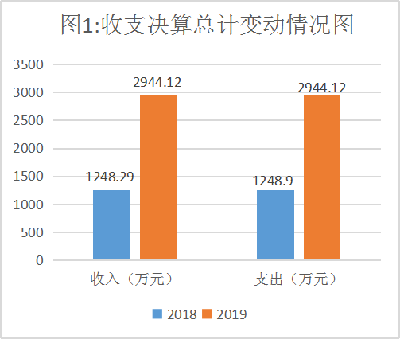

二、收入决算情况说明

2019年本年收入合计2944.12万元，其中：一般公共预算财政拨款收入2944.12万元，占100%；政府性基金预算财政拨款收入0万元，占0%；上级补助收入0万元，占0%；事业收入0万元，占0%；经营收入0万元，占0%；附属单位上

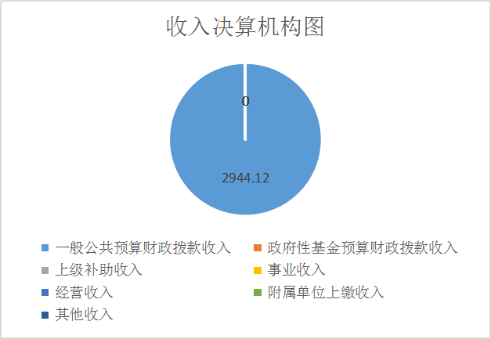缴收入0万元，占0%；其他收入0万元，占0*%。图2：收入决算结构图（饼状图）

三、支出决算情况说明

2019年本年支出合计2944.12万元，其中：基本支出726.58万元，占24.67%；项目支出2217.54万元，占75.32%；上缴上级支出0万元，占0%；经营支出0万元，占0%；对附属单位补助支出0万元，占0%。

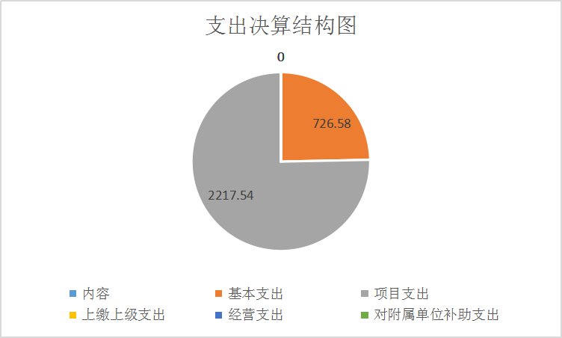

（图3：支出决算结构图）（饼状图）

四、财政拨款收入支出决算总体情况说明

2019年财政拨款收入总计2944.12万元。与2018年，财政拨款收入1249.29万元相比增加1694.83万元，增加135%；2019年财政拨款支出总计2944.12万元。与2018年财政拨款支出总计1249.29万元相比增加1694.83万元，增长135%。主要变动原因是第三届村长论坛筹备基础设施基础设施增加。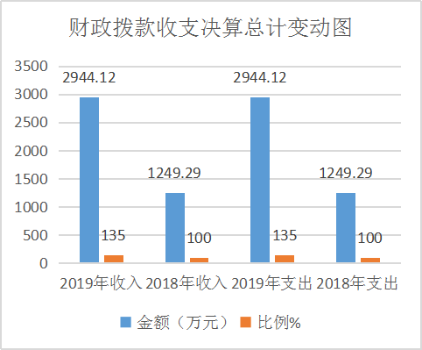

（图4：财政拨款收、支决算总计变动情况）（柱状图）

五、**一**般公共预算财政拨款支出决算情况说明

**（一）一般公共预算财政拨款支出决算总体情况**

2019年一般公共预算财政拨款支出2944.12万元，占本年支出合计的100%。与2018年支出1249.29万元相比，一般公共预算财政拨款增加1694.83万元，增长135%。主要变动原因是第三届村长论坛筹备基础设施基础设施增加。

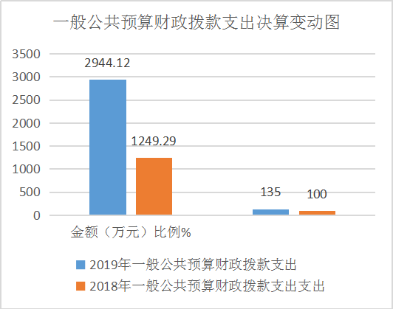

（图5：一般公共预算财政拨款支出决算变动情况）（柱状图**（二）一般公共预算财政拨款支出决算结构情况**

2019年一般公共预算财政拨款支出2944.12万元，主要用于以下方面:**一般公共服务（类）**支出432.42万元，占14.69%；**教育支出（类）**0万元，占0%；**科学技术（类）**支出0万元，占0%；**文化旅游体育与传媒（类）支出43.21万元，占1.47%**；**社会保障和就业（类）**支出43.16万元，占1.47%；**卫生健康支出23.93**万元，占0.81%；节能环保支出（类）支出760万元，占25.81%；城乡社区支出（类）支出28.5万元，占0.97%；农林水（类）支出1592.77万元，占 54.1%；住房保障支出20.12万元，占0.68%。

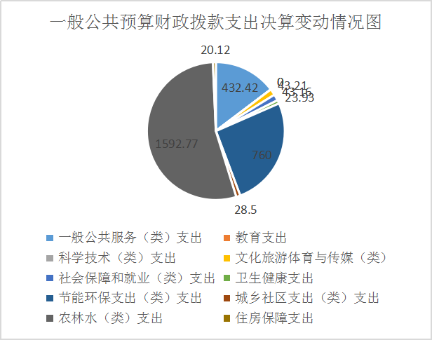

（图6：一般公共预算财政拨款支出决算结构）（饼状图）

**（三）一般公共预算财政拨款支出决算具体情况**

**2019年般公共预算支出决算数为2944.12万元**，**完成预算100%。其中：**

**1.一般公共服务: 支出决算为432.42万元，完成预算100%；决算数等于预算数的主要原因是…。2010108 代表工作1.88万元，2010301行政运行332.01万元，2010302一般行政管理事务41.1万元。2010601行政运行21.01万元，2013101行政运行34.53万元，2013105专项业务1.89万元。决算数等于预算数。**

**2.文化体育与传媒：支出决算为**43.21**万元，完成预算100%；2070101 行政运行9.86万元，2079999其他文化体育与传媒支出33.35万元，**

**3.社会保障和就业: 支出决算为**43.15**万元，完成预算100%；2080505机关事业单位基本养老保险缴费支出29.89万元，2080506机关事业单位职业年金缴费支出1.88万元，2080805义务兵优待9.78万元,2089901其他社会保障和就业支出1.6万元。**

**4.医疗卫生与计划生育:支出决算为23.94万元，完成预算100%；2100716计划生育机构7.33万元，2100717计划生育服务 2.84万元,2101101行政单位医疗13.77万元。**

**5.节能环保支出：支出决算为760万元，完成预算100%；2110402农村环境保护760万元。**

**6.城乡社区支出:支出决算为28.5万元，完成预算100%；2120102 一般行政管理实务28.5万元。**

**7.农林水支出:支出决算为1592.77万元，完成预算100%；2130199其他农业支出354万元，2130234林业防灾减灾2万元，2130506社会发展490万元，2130599其他扶贫支出402.2万元，2130705对村民委员会和村党支部的补助254.57万元,2130799其他农村综合改革支出90万元.**

**7.住房保障支出:支出决算为20.12万元，完成预算100%；2210201 住房公积金20.12万元。**

六**、一**般公共预算财政拨款基本支出决算情况说明

2019年一般公共预算财政拨款基本支出726.58万元，其中：**人员经费 579.75**万元，主要包括：基本工资126.5万元、津贴补贴55.26万元、奖金4.72万元、绩效工资32.11万元、机关事业单位基本养老保险缴费29.89元、职业年金缴费1.88万元、其他社会保障缴费1.6万元、其他工资福利支出122.35万元、职工基本医疗保险缴费13.77万元、住房公积金20.12万元。对个人和家庭的补助171.55万元 **公用经费**146.83万元，主要包括：办公费108.2万元、印刷费0.53万元，手续费0.01万元，水费0.75万元、电费3.16万元、邮电费0.46万元，差旅费3.28万元，会议费0.59万元，培训费0.72万元、公务接待费5.51万元、公务车运行4.97万元，工会经费1.68万元、福利费6.541万元、其他交通费用10.44万元。

**（注：数据来源于财决Z01-1表，罗列全部功能分类科目至项级。上述“预算”口径为调整预算数。增减变动原因为决算数<项级>和调整预算数<项级>比较，与预算数持平可以不写原因。）**

七、“三公”经费财政拨款支出决算情况说明

**（一）“三公”经费财政拨款支出决算总体情况说明**

2019年“三公”经费财政拨款支出决算为10.48万元，完成预算100%，决算数与预算数持平）的主要原因是厉行节约。

**（注：上述“预算”口径为调整预算数，包括政府性基金支出决算情况。）**

**（二）“三公”经费财政拨款支出决算具体情况说明**

2019年“三公”经费财政拨款支出决算中，因公出国（境）费支出决算0万元，占0%；公务用车购置及运行维护费支出决算4.97万元，占47%；公务接待费支出决算5.51万元，占53%。具体情况如下：

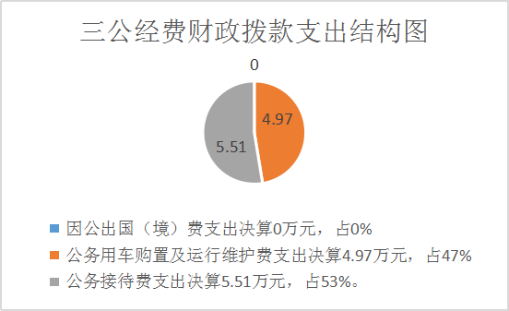

（图7：“三公”经费财政拨款支出结构）（饼状图）

**1.因公出国（境）经费支出**0万元，**完成预算0%。**全年安排因公出国（境）团组0次，出国（境）0人。因公出国（境）支出决算比2018年增加/减少0万元，增长/下降0%。主要原因是

**2.公务用车购置及运行维护费支出**4.97万元,**完成预算100%。**公务用车购置及运行维护费支出决算与2018年4.97万元持平。

其中：**公务用车购置支出**0万元。全年按规定更新购置公务用车0辆，金额0元。截至2019年12月底，单位共有公务用车2辆，为越野车2辆。其中：主要领导干部用车1辆、机要通信用车0辆、应急保障用车0辆、 执法执勤用车0辆。

其中：**公务用车运行维护费支出**4.97万元。主要用于日常工作及专项工作等所需的公务用车燃料费、维修费、过路过桥费、保险费等支出。

**3.公务接待费支出**5.51万元，**完成预算100%。**公务接待费支出决算比2018年5.51万元持平。主要用于执行公务、开展业务活动开支的交通费、住宿费、用餐费等。国内公务接待128批次，1064人，共计支出5.51万元，具体内容包括：扶贫攻坚39批次，263人；第三届村长论坛筹备85批次，655人；其他日常共检查24批次，146人。

**外事接待支出**0万元，外事接待0批次，0人，共计支出0万元，主要用于接待（具体项目）

八、政府性基金预算支出决算情况说明

2019年政府性基金预算拨款支出0万元。

九、国有资本经营预算支出决算情况说明

2019年国有资本经营预算拨款支出0万元。

十、其他重要事项的情况说明

**（一）机关运行经费支出情况**

2019年，白朝乡机关运行经费支出146.83万元，比2018年190.24万元减少43.41万元，下降22.82%。主要原因是厉行节约开支。

**（注：数据来源于财决附03表）**

**（二）政府采购支出情况**

2019年，白朝乡政府采购支出总额0万元，其中：政府采购货物支出0万元、政府采购工程支出0万元、政府采购服务支出0万元。主要用于…（具体工作）。授予中小企业合同金额0万元，占政府采购支出总额的0%，其中：授予小微企业合同金额0万元，占政府采购支出总额的0%。

**（注：数据来源于财决附03表）**

**（三）国有资产占有使用情况**

截至2019年12月31日，白朝乡共有车辆1辆，其中：主要领导干部用车1辆、机要通信用车0辆、应急保障用车0辆、其他用车0辆……其他用车主要是用于……单价50万元以上通用设备0台（套），单价100万元以上专用设备0台（套）。**（注：数据来源财决附03表，按部门决算报表填报数据罗列车辆情况。）**

1. **预算绩效管理情况。**

根据预算绩效管理要求，本部门（单位）在年初预算编制阶段，组织对预算项目开展了预算事前绩效评估，对5个项目编制了绩效目标，预算执行过程中，选取5个项目开展绩效监控，年终执行完毕后，对5个项目开展了绩效目标完成情况梳理填报。

本部门按要求对2019年部门整体支出开展绩效自评，从评价情况来看执行情况良好，均已到达预计目标。本部门还自行组织了5个项目绩效评价，从评价情况来看执行情况良好，达到了预期的社会效益和经济效益。

**1、项目绩效目标完成情况。** 本部门在2019年度部门决算中反映“代表工作”“森林防火”“义务兵优待金”等5个项目绩效目标实际完成情况。

**（1）人大代表工作**项目绩效目标完成情况综述。项目全年预算数1.88万元，执行数为1.88万元，完成预算的100%。通过保障人大代表公业务开支，确保了人大代表工作有效开展，为我乡的管理和建设提供强有力的监督，促进白朝各方面不断得到有利发展。

**(2)、森林防火**项目绩效目标完成情况综述。项目全年预算数2万元，执行数为2万元，完成预算的100%。通过项目实施，基本保障了辖区森林防火公务开支，提升我乡生态环境。

**(3)、义务兵优待金**项目绩效目标完成情况综述。项目全年预算数9.784万元，执行数为9.784万元，完成预算的100%。通过项目实施，保障了义务兵家庭享受国家惠民政策，促进社会形成了拥军优属的良好风气，激励了军人及家属的爱国热情。

**(4)、场镇基础设施及路灯**项目绩效目标完成情况综述。项目全年预算数10万元，执行数为10万元，完成预算的100%。通过项目实施，改善了城镇基础设施条件，及时修复场镇毁损恢复，保证城镇照明需求，为全乡发展提供更好的基础。 (**5)、依法治区**项目绩效目标完成情况综述。项目全年预算数1万元，执行数为1万元，完成预算的100%。通过项目实施，加强了依法治区建设，提高了全民法治意识，增强了法制观念，从而为维护稳定。

|  |  |  |  |  |  |  |  |  |  |  |  |  |  |  |  |  |  |  |  |  |  |  |  |  |  |  |  |  |  |  |  |  |  |  |  |  |  |  |  |  |  |  |  |  |  |  |  |  |  |  |  |  |  |  |  |  |  |  |  |  |  |  |  |  |  |  |  |  |  |  |  |  |  |  |  |  |  |  |  |  |  |  |  |  |  |  |  |  |  |  |  |  |  |  |  |  |  |  |  |  |  |  |  |  |  |  |  |  |  |  |  |  |  |  |  |  |  |  |  |  |  |  |  |  |  |  |  |  |  |  |  |  |  |  |  |  |  |  |  |  |  |  |  |  |  |  |  |  |  |  |  |  |  |  |  |  |  |  |  |  |  |  |  |  |  |  |  |  |  |  |  |  |  |  |  |  |  |  |  |  |  |  |  |  |  |
| --- | --- | --- | --- | --- | --- | --- | --- | --- | --- | --- | --- | --- | --- | --- | --- | --- | --- | --- | --- | --- | --- | --- | --- | --- | --- | --- | --- | --- | --- | --- | --- | --- | --- | --- | --- | --- | --- | --- | --- | --- | --- | --- | --- | --- | --- | --- | --- | --- | --- | --- | --- | --- | --- | --- | --- | --- | --- | --- | --- | --- | --- | --- | --- | --- | --- | --- | --- | --- | --- | --- | --- | --- | --- | --- | --- | --- | --- | --- | --- | --- | --- | --- | --- | --- | --- | --- | --- | --- | --- | --- | --- | --- | --- | --- | --- | --- | --- | --- | --- | --- | --- | --- | --- | --- | --- | --- | --- | --- | --- | --- | --- | --- | --- | --- | --- | --- | --- | --- | --- | --- | --- | --- | --- | --- | --- | --- | --- | --- | --- | --- | --- | --- | --- | --- | --- | --- | --- | --- | --- | --- | --- | --- | --- | --- | --- | --- | --- | --- | --- | --- | --- | --- | --- | --- | --- | --- | --- | --- | --- | --- | --- | --- | --- | --- | --- | --- | --- | --- | --- | --- | --- | --- | --- | --- | --- | --- | --- | --- | --- | --- | --- | --- | --- | --- | --- |
| 项目支出绩效目标完成情况表(2019 年度)   |  |  |  |  |  |  | | --- | --- | --- | --- | --- | --- | | 项目名称 | | | 人大代表工作 | | | | 预算单位 | | | 广元市利州区白朝乡人民政府 | | | | 预算执行情况(万元) | 预算数: | | 1.88万元 | 执行数: | 1.88万元 | | 其中-财政拨款: | | 1.88万元 | 其中-财政拨款: | 1.88万元 | | 其它资金: | | 0 | 其它资金: |  | | 年度目标完成情况 | 预期目标 | | | 实际完成目标 | | | 1、保障人大宣传工作开支，  2、保障人大调研公业务开支；  3、保障人大代表专题会议开支。 | | | 1、保障了人大宣传工作开支，  2、保障了人大调研公业务开支；  3、保障了人大代表专题会议开支。 | | | 绩效指标完成情况 | 一级指标 | 二级指标 | 三级指标 | 预期指标值(包含数字及文字描述) | 实际完成指标值(包含数字及文字描述) | | 保障人大代表工作宣传及公业务开支 | 1、保障人大宣传工作开支，  2、保障人大调研公业务开支；  3、保障人大代表专题会议开支。 | 提升人大代表对政府工作的监督 | 保障人大代表工作宣传及公业务开支 | 1、保障了人大宣传工作开支，  2、保障了人大调研公业务开支；  3、保障了人大代表专题会议开支。 | | 效益指标 | 通过宣传提升社会监督意识 |  |  | 提升人大代表对政府工作的监督 | | 满意度指标 | 群众满意度94％ |  |  | 群众满意度98％ |   项目支出绩效目标完成情况表(2019 年度)   |  |  |  |  |  |  | | --- | --- | --- | --- | --- | --- | | 项目名称 | | | 森林防火 | | | | 预算单位 | | | 广元市利州区白朝乡人民政府 | | | | 预算执行情况(万元) | 预算数: | | 2万元 | 执行数: | 2万元 | | 其中-财政拨款: | | 2万元 | 其中-财政拨款: | 2万元 | | 其它资金: | | 0 | 其它资金: |  | | 年度目标完成情况 | 预期目标 | | | 实际完成目标 | | | 1. 保障辖区防火宣传开支， 2. 保障辖区防火巡逻队员补助； 3. 保障辖区村社区防火经费。 | | | 1、保障了辖区防火宣传开支，  2、保障了辖区防火巡逻队员补助；  3、保障了辖区村社区防火经费。 | | | 绩效指标完成情况 | 一级指标 | 二级指标 | 三级指标 | 预期指标值(包含数字及文字描述) | 实际完成指标值(包含数字及文字描述) | | 保障防火宣传及公业务开支 | 1、保障辖区防火宣传开支，  2、保障辖区防火巡逻队员补助；  3、保障辖区村社区防火经费。 | 提升辖区森林防火意识 | 保障防火宣传及公业务开支 | 1、保障了辖区防火宣传开支，  2、保障了辖区防火巡逻队员补助；  3、保障了辖区村社区防火经费。 | | 效益指标 | 确保辖区森林安全，提高生态环境质量 |  | 提升辖区森林防火意识 | 辖区无火灾，生态环境质量进一步提高，促进了我镇可持续发展。 | | 满意度指标 | 群众满意度95％ |  |  | 群众满意度97％ |   项目支出绩效目标完成情况表(2019 年度)   |  |  |  |  |  |  | | --- | --- | --- | --- | --- | --- | | 项目名称 | | | 义务兵优待金 | | | | 预算单位 | | | 广元市利州区白朝乡人民政府 | | | | 预算执行情况(万元) | 预算数: | | 9.78万元 | 执行数: | 9.78万元 | | 其中-财政拨款: | | 9.78万元 | 其中-财政拨款: | 9.78万元 | | 其它资金: | | 0 | 其它资金: | 0 | | 年度目标完成情况 | 预期目标 | | | 实际完成目标 | | | 1、保障按时足额发放优待金，  2、激发军人及家属的爱国热情，积极为祖国做贡献，  3、提升社会拥军优属风气。 | | | 1、按时足额发放优待金9.78万元，  2、激发了军人及家属的爱国热情，积极为祖国做贡献，  3、提升了社会拥军优属风气。 | | | 绩效指标完成情况 | 一级指标 | 二级指标 | 三级指标 | 预期指标值(包含数字及文字描述) | 实际完成指标值(包含数字及文字描述) | | 保障人义务兵优待金按时足额发放 | 1、按时足额发放优待金9.78万元，  2、激发军人及家属的爱国热情，积极为祖国做贡献， | 提升社会拥军优属风气。 | 1、按时足额发放优待金9.78万元，  2、激发了军人及家属的爱国热情，积极为祖国做贡献， | 提升了社会拥军优属风气。 | | 效益指标 | 激发军人及家属的爱国热情，积极为祖国做贡献， | 提升社会拥军优属风气。 | 激发军人及家属的爱国热情，积极为祖国做贡献， | 提升社会拥军优属风气。 | | 满意度指标 | 群众满意度100％ |  |  | 群众满意度100％ |   项目支出绩效目标完成情况表(2019 年度) | | | | | |
| 项目名称 | | | **场镇基础设施及路灯** | | |
| 预算单位 | | | 广元市利州区白朝乡人民政府 | | |
| 预算执行情况(万元) | 预算数: | | 10万元 | 执行数: | 10万元 |
| 其中-财政拨款: | | 10万元 | 其中-财政拨款: | 10万元 |
| 其它资金: | | 0 | 其它资金: |  |
| 年度目标完成情况 | 预期目标 | | | 实际完成目标 | |
| 1、保证城镇基础设施（道路、街道）的正常运行  2、保证城镇水电气的正常运行及街道照。 | | | 1、保证城镇基础设施（道路、街道）的正常运行  2、保证城镇水电气的正常运行及街道照。 | |
| 绩效指标完成情况 | 一级指标 | 二级指标 | 三级指标 | 预期指标值(包含数字及文字描述) | 实际完成指标值(包含数字及文字描述) |
| 1、保证城镇基础设施（道路、街道）的正常运行  2、保证城镇正常街道照。 | 改善城镇基础设施条件 | 促进项目村可持续发展 | 1、保证城镇基础设施（道路、街道）的正常运行  2、保证城镇水电气的正常运行及街道照。 | 促进了项目村可持续发展 |
| 效益指标 | 改善3个村基础设施条件 | 促进项目村可持续发展 | 改善了3个村基础设施条件 | 促进了项目村可持续发展 |
| 满意度指标 | 群众满意度94％ |  |  | 群众满意度96％ |

项目支出绩效目标完成情况表(2019 年度)

|  |  |  |  |  |  |
| --- | --- | --- | --- | --- | --- |
| 项目名称 | | | 依法治区经费支出绩效目标 | | |
| 预算单位 | | | 广元市利州区白朝乡人民政府 | | |
| 预算执行情况(万元) | 预算数: | | 1万元 | 执行数: | 1万元 |
| 其中-财政拨款: | | 1万元 | 其中-财政拨款: | 1万元 |
| 其它资金: | | 0 | 其它资金: | 0 |
| 年度目标完成情况 | 预期目标 | | | 实际完成目标 | |
| 加强法制宣传，提高群众的法律意识，依法治镇 | | | 加强法制宣传，提高群众的法律意识，依法治镇 | |
| 绩效指标完成情况 | 一级指标 | 二级指标 | 三级指标 | 预期指标值(包含数字及文字描述) | 实际完成指标值(包含数字及文字描述) |
| 项目完成指标 | 数量指标 | 依法治区宣传标语 | 12副，不少于12次 | 12副，不少于12次 |
| 效益指标 | 社会效益  指标 | 提高群众法律意识，知法，懂法，用法 | 提高群众法律意识，知法，懂法用法律武器保护自己 | 提高群众法律意识，知法，懂法用法律武器保护自己 |
| 效益指标 | 社会效益  指标 | 辖区内和谐安定 | 辖区内和谐安定 | 辖区内和谐安定 |
| 满意度指标 | 满意度指标 | 群众满意度 | 确保群众满意度100% | 确保群众满意度100% |

2.部门绩效评价结果

本部门按要求对2019年部门整体支出绩效评价情况开展自评，《白朝乡部门2019年部门整体支出绩效评价报告》见附件。

本部门自行组织对人大代表工作项目、森林防火项目、业务兵优待金等项目开展了绩效评价，《白朝乡项目2019年绩效评价报告》见附件。（非涉密部门均需公开部门整体支出评价报告，部门自行组织的绩效评价情况根据部门实际公开）

1. 名词解释

1.财政拨款收入：指单位从同级财政部门取得的财政预算资金。

2.事业收入：指事业单位开展专业业务活动及辅助活动取得的收入。如…（二级预算单位事业收入情况）等。

3.经营收入：指事业单位在专业业务活动及其辅助活动之外开展非独立核算经营活动取得的收入。如…（二级预算单位经营收入情况）等。

4.其他收入：指单位取得的除上述收入以外的各项收入。主要是…（收入类型）等。

5.用事业基金弥补收支差额：指事业单位在当年的财政拨款收入、事业收入、经营收入、其他收入不足以安排当年支出的情况下，使用以前年度积累的事业基金（事业单位当年收支相抵后按国家规定提取、用于弥补以后年度收支差额的基金）弥补本年度收支缺口的资金。

6.年初结转和结余：指以前年度尚未完成、结转到本年按有关规定继续使用的资金。

7.结余分配：指事业单位按照事业单位会计制度的规定从非财政补助结余中分配的事业基金和职工福利基金等。

8、年末结转和结余：指单位按有关规定结转到下年或以后年度继续使用的资金。

9.一般公共服务（类）…（款）…（项）：指……。

10.外交（类）…（款）…（项）：指……。

11.公共安全（类）…（款）…（项）：指……。

12.教育（类）…（款）…（项）：指……。

13.科学技术（类）…（款）…（项）：指……。

14.文化体育与传媒（类）…（款）…（项）：指……。

15.社会保障和就业（类）…（款）…（项）：指……。

16.医疗卫生与计划生育（类）…（款）…（项）：指……。

17.节能环保（类）…（款）…（项）：指……。

18.城乡社区（类）…（款）…（项）：指……。

19.农林水（类）…（款）…（项）：指……。

20.交通运输（类）…（款）…（项）：指……。

21.资源勘探信息等（类）…（款）…（项）：指……。

22.商业服务业（类）…（款）…（项）：指……。

23.金融（类）…（款）…（项）：指……。

24.国土海洋气象等（类）…（款）…（项）：指……。

25.住房保障（类）…（款）…（项）：指……。

26.粮油物资储备（类）…（款）…（项）：指……。

……

……

……

**（解释本部门决算报表中全部功能分类科目至项级，请参照《2019年政府收支分类科目》增减内容。）**

27.基本支出：指为保障机构正常运转、完成日常工作任务而发生的人员支出和公用支出。

28.项目支出：指在基本支出之外为完成特定行政任务和事业发展目标所发生的支出。

29.经营支出：指事业单位在专业业务活动及其辅助活动之外开展非独立核算经营活动发生的支出。

30.“三公”经费：指部门用财政拨款安排的因公出国（境）费、公务用车购置及运行费和公务接待费。其中，因公出国（境）费反映单位公务出国（境）的国际旅费、国外城市间交通费、住宿费、伙食费、培训费、公杂费等支出；公务用车购置及运行费反映单位公务用车车辆购置支出（含车辆购置税）及租用费、燃料费、维修费、过路过桥费、保险费等支出；公务接待费反映单位按规定开支的各类公务接待（含外宾接待）支出。

31.机关运行经费：为保障行政单位（含参照公务员法管理的事业单位）运行用于购买货物和服务的各项资金，包括办公及印刷费、邮电费、差旅费、会议费、福利费、日常维修费、专用材料及一般设备购置费、办公用房水电费、办公用房取暖费、办公用房物业管理费、公务用车运行维护费以及其他费用。

32.……。

**（名词解释部分请根据各部门实际列支情况罗列，并根据本部门职责职能增减名词解释内容。）**

第四部分 附件

## 附件1

白朝乡部门2019年部门整体支出绩效评价报告

一、部门（单位）概况

（一）机构组成

白朝乡人民政府隶属利州区人民政府，属于行政机关单位，经费来源属于全额拨款，白朝乡机关内设6个机构，党委办、安全生产办、村建环卫办、社会事务管理办、计生办、财政所。设立司法所、派出所、劳动保障所、林业站、农技站、5个区级部门延伸机构。白朝乡辖12个行政村，57个村民小组，1个社区居委会，2个居民小组，幅员面积146.25平方公里，辖区内建有1个现代农业园区。

1. 机构职能

贯彻执行各项财经法律、法规和制度;负责编报年度财政收支预（决）算并组织预算执行;负责各项强农惠民资金的审核发放和项目建设资金监督管理;负责财务管理工作:负责国有资产、债权债务工作;接受委托代管村（社区）财务、债权债务和集体资产;负责财政信息公开。

（三）人员概况

白朝乡编制数33个，其中公务员编制19个，工勤编制3个，事业人员编制11个；白朝乡实有在职职工32人，其中公务员19人，事业人员11人，行政工人2人，退休人员12人。

二、部门财政资金收支情况

（一）部门财政资金收入情况

2019年我乡本年收入合计2944.12万元，其中：一般公共预算财政拨款收入2944.12万元，占100%。

（二）部门财政资金支出情况

2019年我乡本年支出合计2944.12万元，其中：基本支出726.58万元，占24.68%；项目支出2217.54万元，占75.32%。

三、部门整体预算绩效管理情况（根据适用指标体系进行调整）

（一）部门预算管理。

在编制预算时，我们认真制定部门绩效目标、设计目标完成办法、预算编制准确、支出控制严格、按计划执行进度、预算完成情况良好，无违规现象。

（二）专项预算管理。

在编制专项预算时，程序严密、规划合理、结果符合、分配科学、分配及时、实施绩效良好、无违规现象。

（三）结果应用情况。

我们对预算执行情况进行了详细地自评、按程序进行对外公示公开，社会满意度良好。

四、评价结论及建议

（一）评价结论。预算编制严谨、执行到位、效益良好。

（二）存在问题。个别项目编制有待进一步细化

（三）改进建议。加强项目精细化管理，向管理要质量、要效益，进一步提升财政资金的使用效益。

## 附件2

2019年白朝乡人大代表项目支出绩效评价报告

一、评价工作开展及项目情况

项目评价实施方案情况：对辖区的代表工作预算1.88万元工作经费，用于宣传公业务开支、会议等开支，保障我乡人大代表工作有效开展。

二、评价结论及绩效分析

（一）评价结论

1、通过宣传教育，提升了群众的监督政府工作意识；

2、通过保障公业务开支；保障人大代表工作正常运转；

3、提升了人大对政府工作的监督，营造良好的政治生态环境。

（二）绩效分析

1、项目决策

白朝先这些年建设任务重，为了更好地促进政府各项工作有利开展，结合财政局专项经费保障预算，我们设置了人大代表工作专项经费预算，通过经费保障，提升社会对政府工作的监督力度。

2、项目管理

通过保障宣传、公业务开支等，保障我乡人大代表工作有效开展。

3、项目绩效

通过宣传教育，提升了群众的监督政府工作意识；通过保障公业务开支；保障人大代表工作正常运转；提升了人大对政府工作的监督，营造良好的政治生态环境。

三、存在主要问题

1、资金分配有待进一步优化。

四、相关措施建议

1、进一步探索人大代表监督工作，不断学习创新，符合社会不断发展的需求；

2、进一步优化资金分配，确保宣传工作和保障工作都得到保障。

2019年白朝乡森林防火项目支出绩效评价报告

一、评价工作开展及项目情况

项目评价实施方案情况：对辖区的防火工作预算2万元工作经费，用于森林防火宣传、巡逻员补助、公业务开支等，确保辖区无森林火灾。

二、评价结论及绩效分析

（一）评价结论

1、保障了辖区防火宣传开支，提升了群众的防火意识；

2、保障了辖区防火巡逻队员补助；确保防火工作正常运转；

3、提升了辖区生态环境质量，为地方可持续发展提供有利条件。

（二）绩效分析

1、项目决策

我乡辖区森林面积大，防火压力大，为了更好的保护生态环境，结合财政局专项经费保障预算，我们设置了森林防火专项经费预算，通过经费保障，确保辖区无森林火灾。

2、项目管理

通过保障防火宣传、巡逻队员补助、村社区防火公业务开支，乡主要领导巡视、包片领导及包村干部监督检查，确保无森林火灾发生。

3、项目绩效

保障了辖区防火宣传开支，提升了群众的防火意识；保障了辖区防火巡逻队员补助；确保防火工作正常运转；提升了辖区生态环境质量，为地方可持续发展提供有利条件，社会满意度高。

三、存在主要问题

1、森林防火工作管理制度有待进一步细化；

四、相关措施建议

1、进一步细化森林防火工作管理制度，并抓好落实和监督工作；

2、进一步优化资金分配，确保宣传工作和保障工作都得到保障。

2019年白朝乡义务兵优待金项目支出绩效评价报告

一、评价工作开展及项目情况

项目评价实施方案情况：对辖区的义务兵优待金预算9.78万元，保障我乡义务兵应享受的福利。

二、评价结论及绩效分析

（一）评价结论

1、按时足额发放优待金9.78万元，确保义务兵应享受的福利。

2、激发了军人及家属的爱国热情，积极为祖国做贡献，

3、提升了社会拥军优属风气。

（二）绩效分析

1、项目决策

白朝乡响应国家号召，每年都有很多青年才俊踊跃参军，为了让义务兵享受国家福利，结合财政局专项经费保障预算，我们设置了义务兵优待金专项经费预算，通过经费保障，激发军人及家属的爱国热情，积极为祖国做贡献。

2、项目管理

通过按时足额发放义务兵优待金，保障我乡义务兵享受国家规定的福利待遇。

3、项目绩效

通过宣传教育，提升了社会拥军优属意识；激发了军人及家属的爱国热情，积极为祖国做贡献。

三、存在主要问题

无

四、相关措施建议

1、根据社会的发展应逐年提高。

2019年白朝乡**场镇基础设施及路灯**项目支出绩效评价报告

一、评价工作开展及项目情况

1、保证城镇基础设施（道路、街道）的正常运行

2、保证城镇及个别村正常街道照。

二、评价结论及绩效分析

（一）评价结论

1、保证城镇基础设施（道路、街道）的正常运行

2、保证城镇保环境卫生。

（二）绩效分析

1、项目决策

为了城镇照明需求、城镇环境一干二净及基础设施完好，及时对街道毁损街道恢复，完善街道管网。

2、项目管理

通过及时对街道毁损街道恢复，完善街道管网，加强对项目的监督管理，确保项目按时竣工并投入使用，到达预期目标。

3、项目绩效

改善城镇基础设施条件，方便群众生活；促进项目村可持续发展。

三、存在主要问题

无

四、相关措施建议

无

2019年白朝乡依法治区工作经费项目支出绩效评价报告

一、评价工作开展及项目情况

项目评价实施方案情况：依法治区工作重点为辖区内全年的法治宣传，法律进乡村，进学校，进企业等宣讲活动。

评价指标：全年法律宣传费用支付情况，法律宣传活动开展次数。

评价方式：资料翻阅，法律宣传效果展示，群众问卷调查。

二、评价结论及绩效分析

（一）评价结论

项目绩效评价总体结论：该项目总体实施较好，开展法律进学校、进乡村、进企业。

1、项目决策

依法治国是党领导群众的基本方略，依法治区是依法治国的基层具体实践。提高群众法律意识，使群众遇事懂法，关键时刻用法律武器保护自己。确保辖区的安定和谐。

2、项目管理

资金1万元全部资金主要是用于法治宣传，辖区内法治宣传标语制作。

3、项目绩效

项目目标完成情况宣传活动开展法律进学校、进乡村、进企业制作宣传标语。项目提高群众法律意识，知法，懂法用法律武器保护自己；促进辖区内和谐安定，群众满意度较高。

1. 存在主要问题

1、法律宣传措施和方式单一。

1. 相关措施建议

2、创新法律宣传方式方法，进一步提高群众法律意识。

第五部分 附表

## 一、收入支出决算总表

## 二、收入决算表

## 三、支出决算表

## 四、财政拨款收入支出决算总表

## 五、财政拨款支出决算明细表

## 六、一般公共预算财政拨款支出决算表

## 七、一般公共预算财政拨款支出决算明细表

## 八、一般公共预算财政拨款基本支出决算表

## 九、一般公共预算财政拨款项目支出决算表

## 十、一般公共预算财政拨款“三公”经费支出决算表

## 十一、政府性基金预算财政拨款收入支出决算表

## 十二、政府性基金预算财政拨款“三公”经费支出决算表

## 十三、国有资本经营预算支出决算表